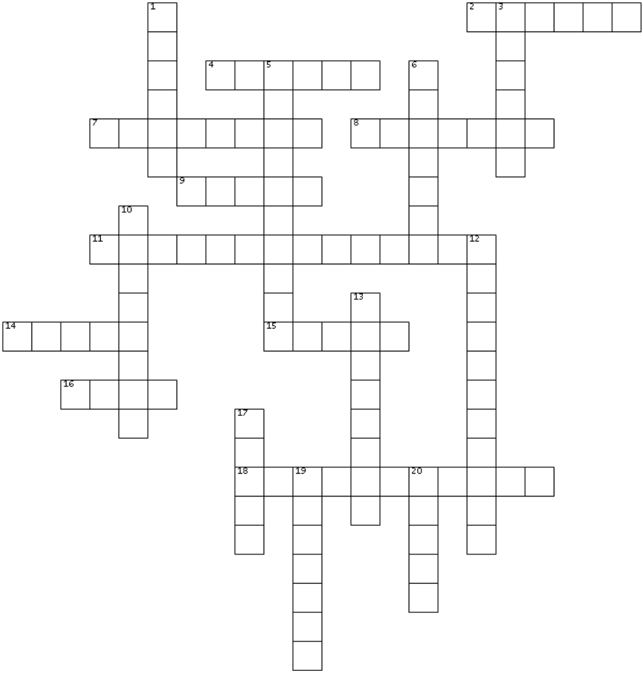

ACROSS  
2. Broker Server RabbitMQ, Kafka, Broker đóng vài trò là Broker  
4. Khi máy đã được backup, trong trường hợp bị lỗi, ta có thể khôi phục lại trạng thái trước khi bị lỗi.  
7. Nếu consumer là tên gọi của bên nhận thì producer là tên của bên gửi.  
8. Actions là một lớp trừu tượng trong Apache Spark.  
9. Kafka do Apache phát triển.  
11. Áp dụng các giải pháp fault tolerance giúp giảm thiểu thiệt hại khi bị lỗi trong hệ thống.  
14. Avahi là một dịch vụ zero-conf.  
15. Các hệ thống trao đổi token để xác thực hay phân quyền.  
16. SBML là một mô hình kiến trúc logging.  
18. Samza hỗ trợ đảm bảo atleastonce  
  
DOWN  
1. Slider còn có tên gọi khác là sliding window  
3. Việc gửi lại gói tin tiếng Anh là resend  
5. Mỗi bản sao lưu trạng thái hệ thống tại một thời điểm được gọi là checkpoint  
6. Request/response, request/acknowledge, publish/subscribe gọi chung là các pattern.  
10. RabbitMQ do VMWare phát triển.  
12. Chỉ duy nhất một gói tin được gửi là dạng đảm bảo gì? Exactlyonce  
13. Một trong hai kiểu phương pháp tumbling của tầng phân tích là? Temporal  
17. Nhiều hệ thống hoạt động theo mô hình master-slave  
19. Logging là phương pháp gửi lại gói tin khi sự cố xảy ra.  
20. Mỗi máy khách cần đăng ký (subscribe) để nhận được gói tin thuộc topic trong subscription.